Tu dois partir
(You Gotta Move)
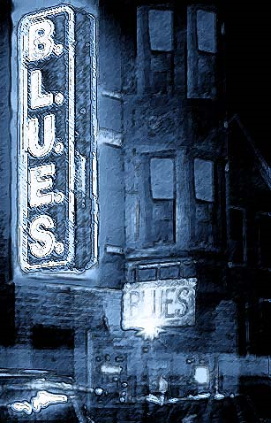
Qu’il soit trop tôt, qu’il soit trop tard
Que tu sois blanc, rouge ou noir
Lorsque le ciel te désire : tu dois partir

Que tu sois mal, que tu sois bien
Que tu sois roi que tu n’sois rien
Lorsque le ciel te désire : tu dois partir
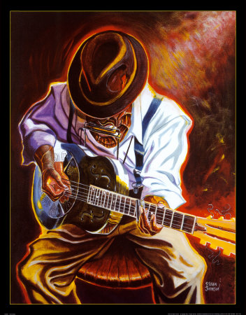
Tu dois partir, tu dois partir
Ne rien garder, rien emporter, rien retenir
Lorsque le ciel te désire : tu dois partir

Que tu sois seul, roulé en boule
Ou un héros porté par la foule
Lorsque le ciel te désire : tu dois partir

Que tu sois mal, que tu sois bien
Que tu sois roi que tu n’sois rien
Lorsque le ciel te désire : tu dois partir

